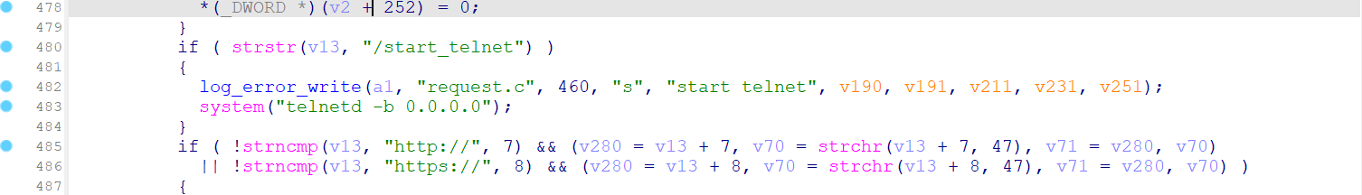

在lighttpd中的http_parse函数可以直接通过访问/start_telnet开启telnetd服务，指向的是/usr/bin/cli

但是cli里的cmd_ping函数并没有对命令进行校验，直接进行拼接，

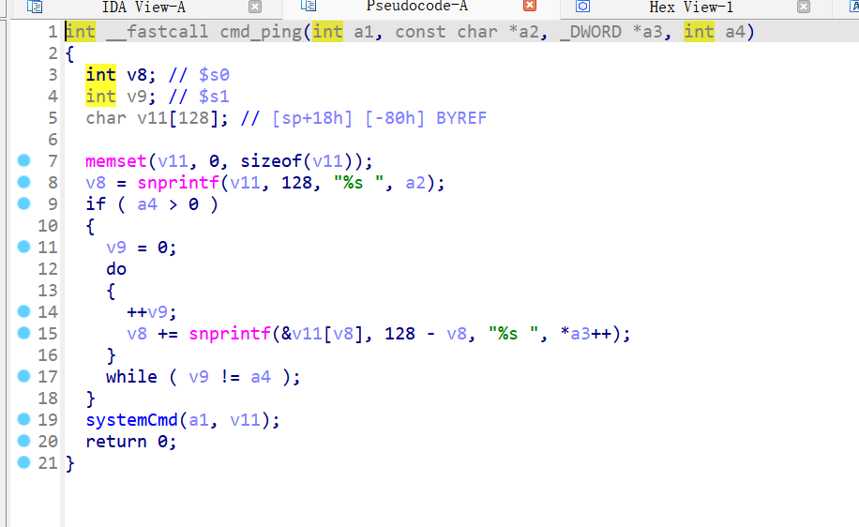

然后传入到popen函数中执行命令

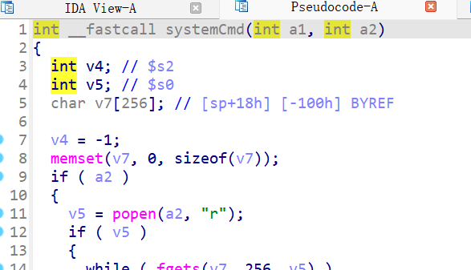

因此可以通过拼接命令的方式来实现命令注入

